数据源设置指南

前言
数据源用于将外部系统或数据库的数据集成到Gaea中，并在后续应用于报表、导入导出功能中；
数据源按照来源不同分为本地数据源、远程数据源

本地数据源
本地数据源通过直连数据库的形式工作。

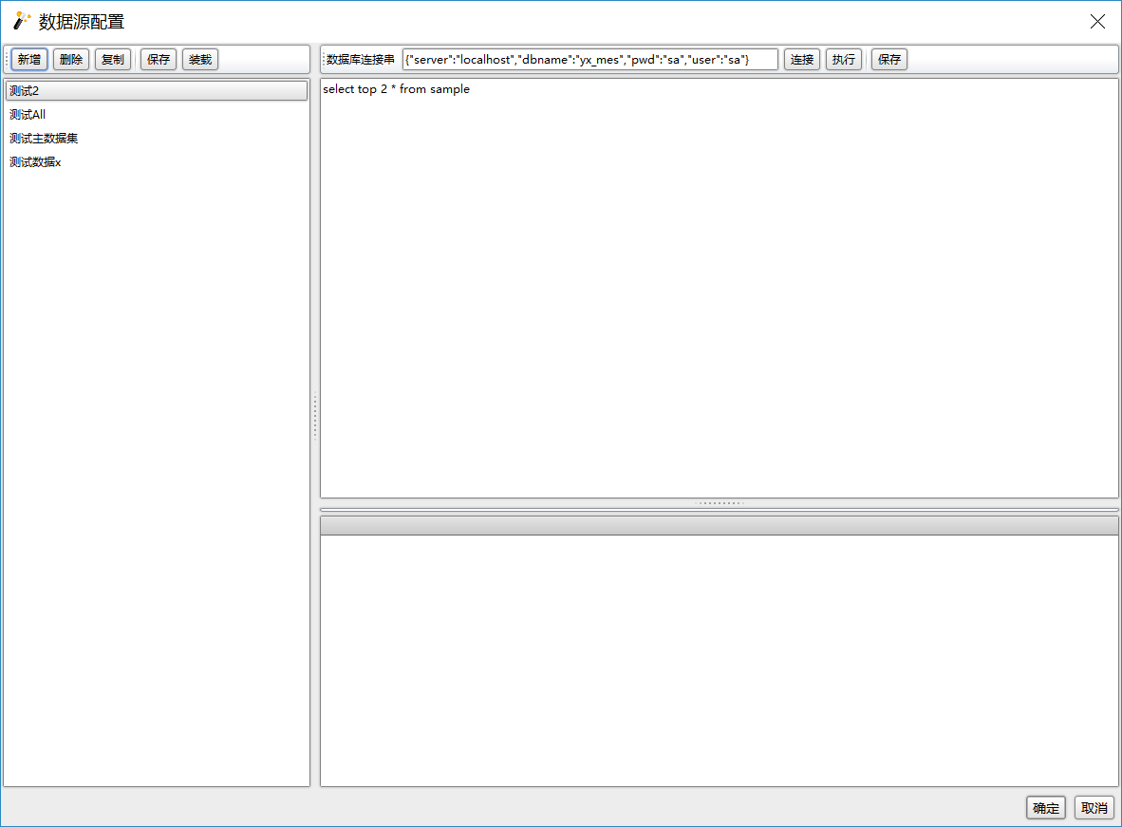

新建一个数据源

为Gaea新增一个数据源

- 单击左侧【新增】按钮。

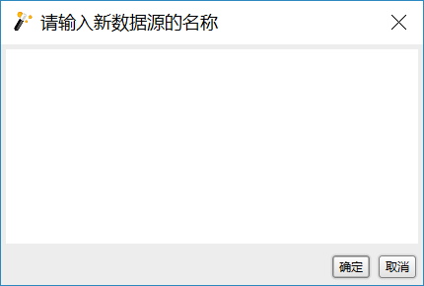
在弹出的窗口输入数据源的名称，此处注意不能输入已经存在的数据源名称，输入后按【确定】。

- 在左侧列表中选择新建的数据源项目
- 单击【连接】按钮
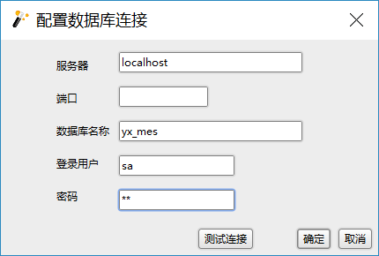

- 在弹出的窗口配置数据连接，并使用【测试连接】验证后，按【确定】
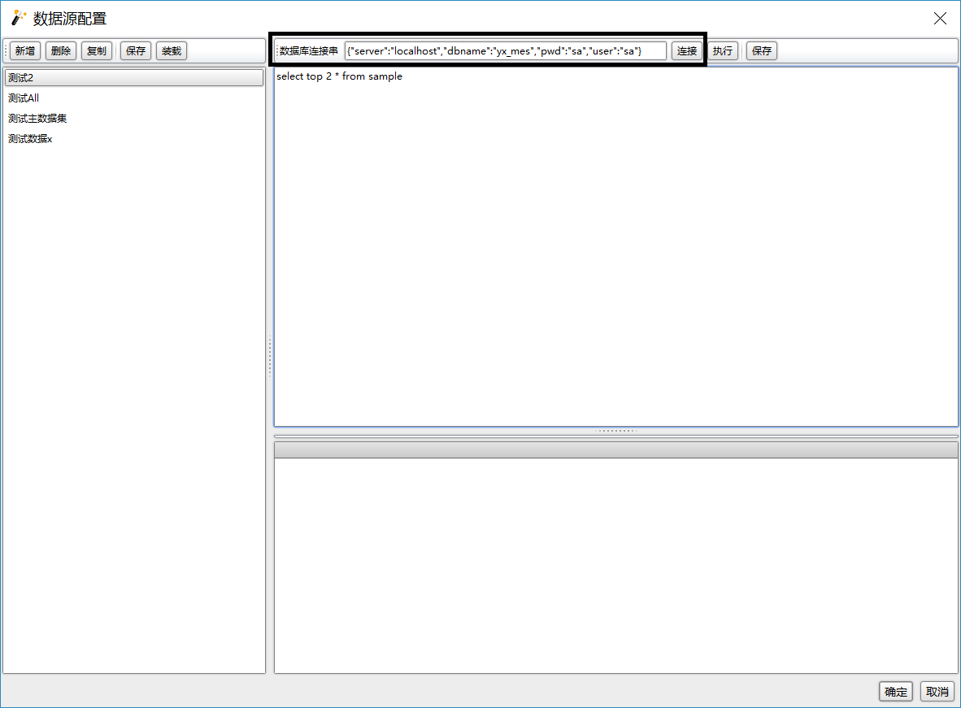
- 此时数据连接串设置完毕
- 在红框出输入SQL查询语句
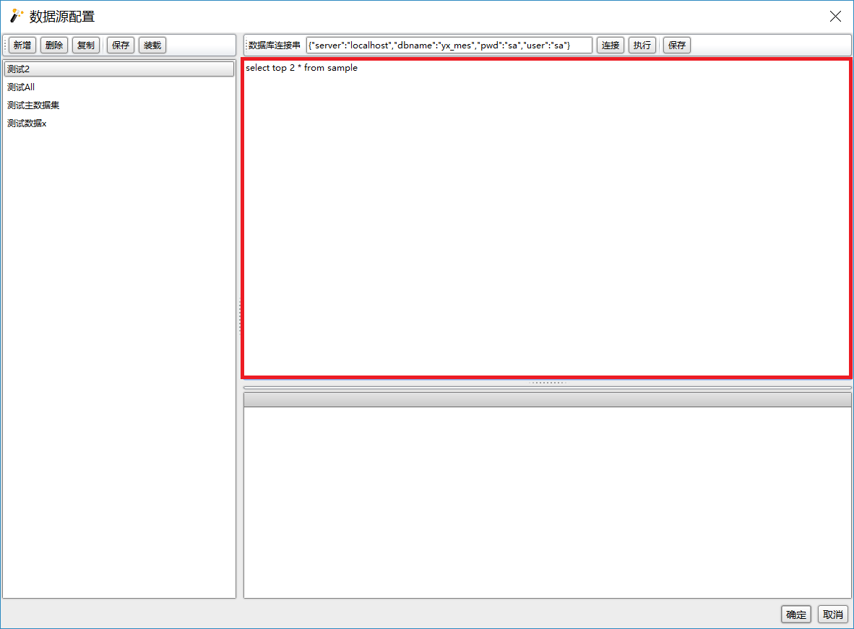
- 输入完毕，可以按【执行】检验输入是否正确
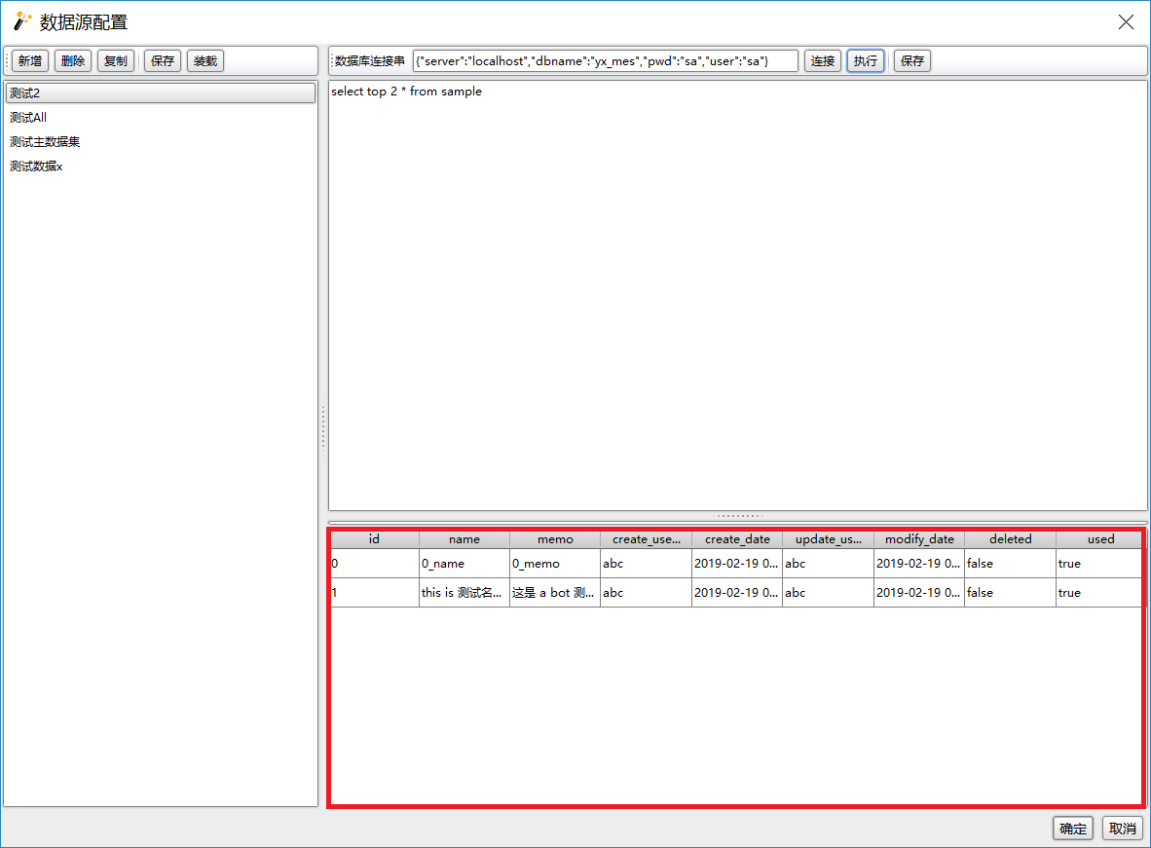
- 正确，会如上图在红框处显示数据
- 单击右上角【保存】按钮保存当前配置
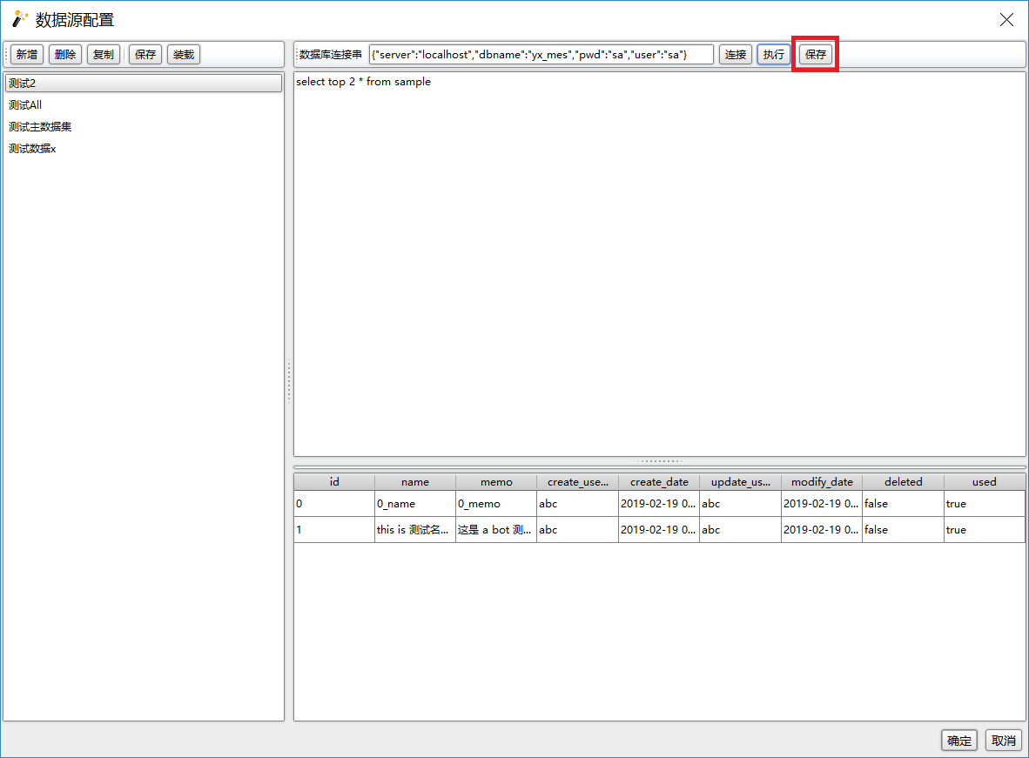
- 单击左上角【保存】按钮保存所有配置
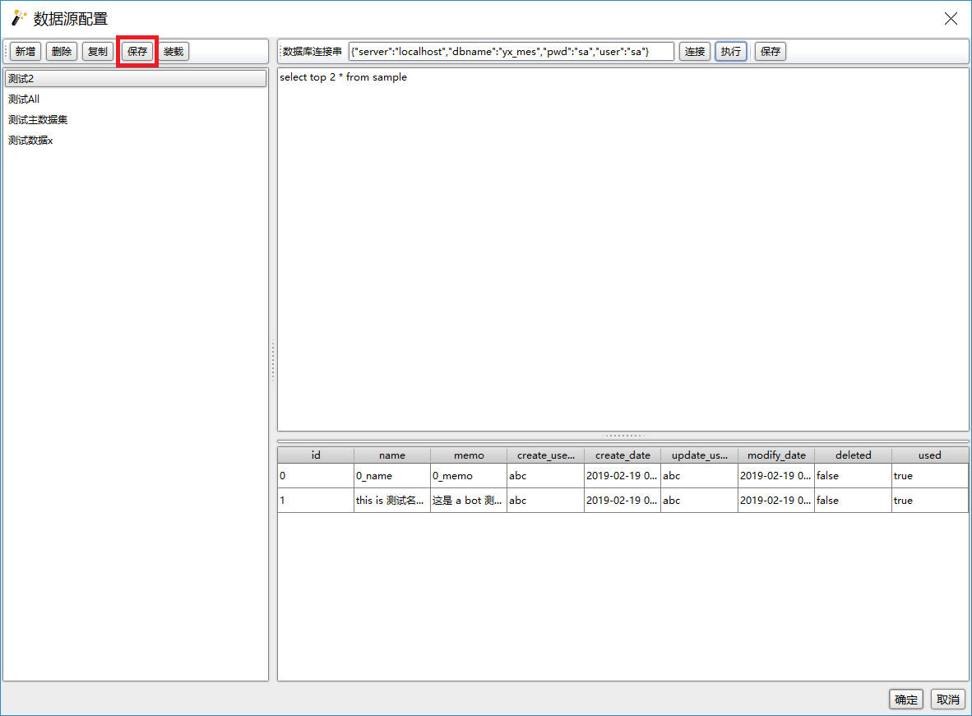
- 完成新增数据源
建立子数据源
Gaea允许用户定义一类特殊的数据，这类数据源不能独立使用，必须和一个称作主数据源的数据源配合使用，子数据源的查询参数依赖于主数据源。这种主从数据源的形式可以用于分子公司报表的数据提供，也可以用于集团企业的分组汇总数据导入导出。

下面结合实例说明：

- 选定一个数据源
- 在红框中输入查询语句，注意黄色框的内容
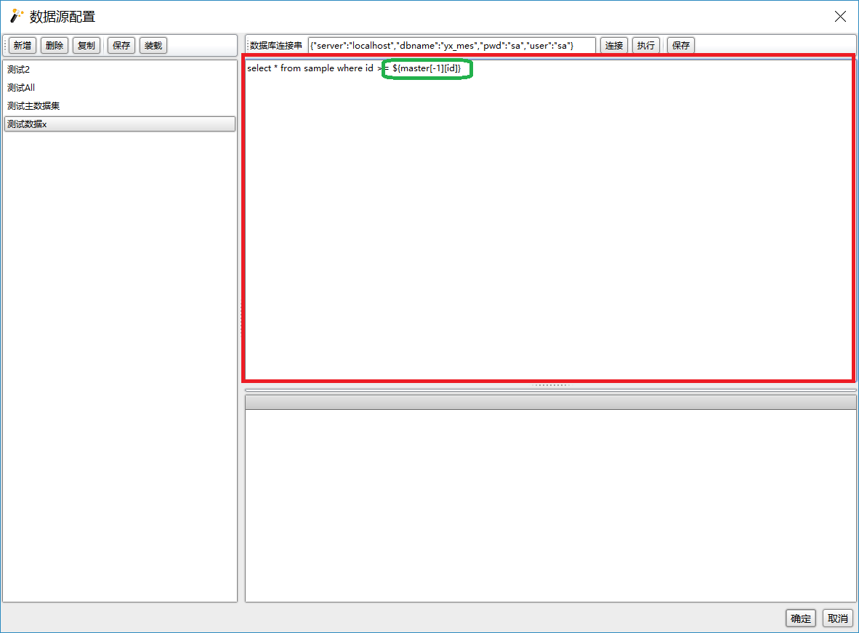
- 黄色框就是一个外部定义条件，${master[-1][id]}的含义是：引用一个叫master的数据源的当前行的id字段值，目前在数据导入导出中，master是数据源的id，详细信息参考数据导入导出的操作手册。
- 单击【执行】会弹出如下界面
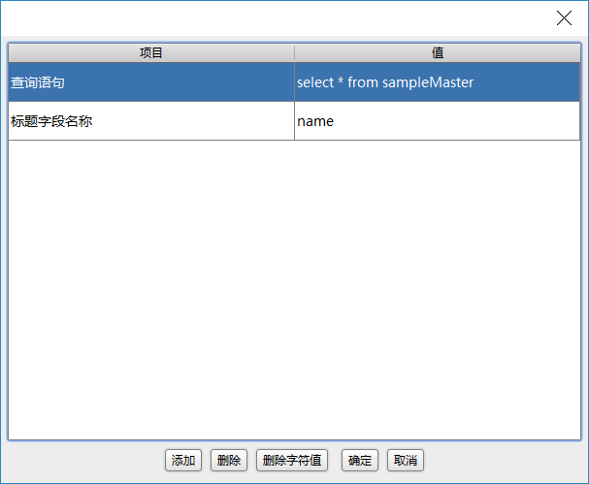
- 在弹出的界面中输入master的测试语句以及返回的记录中的主键字段名称，按【确定】，注意下面的红色区域
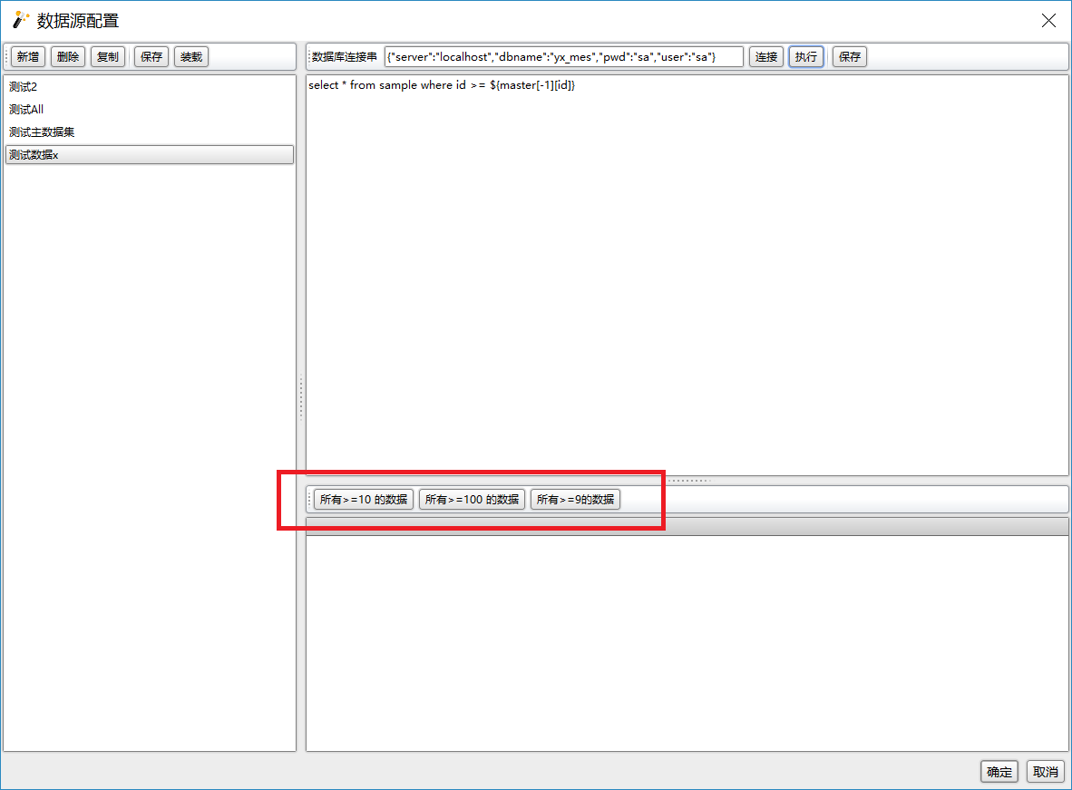
- 单击红色区域的按钮，会返回查询数据库的结果，如下图所示；检查结果正确，按右【保存】-左【保存】完成子数据源设置。
